Notenliste Blockseminar "Unternehmenssteuerrecht" WS 14-15

Mart.-Nr. | Note Pkt.
5600188 | 10
4113414 | 8
3770047 | 9
4192723 | 16
4511568 | 16

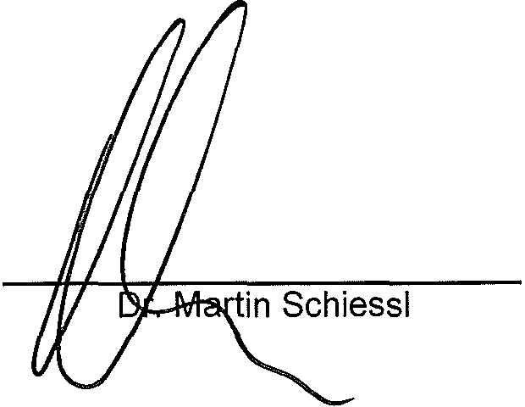Frankfurt am Main, 09.02.2015

